SCT. GEORGSDAG 24. APRIL 2023 KL. 17-19
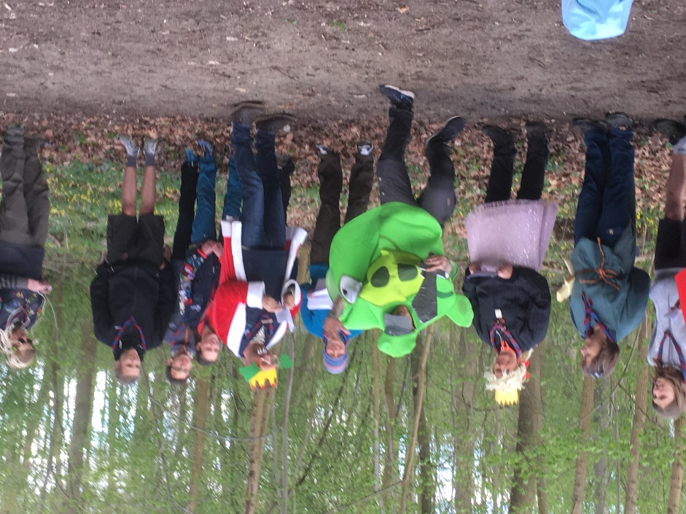

Traditionen tro skal vi fejre Sct. Georgs dag sammen alle sammen – og forældre og søskende er også inviteret.
Dagen kaldes også for spejderdagen, og vi bruger den til at tænke over spejderloven, spejderfællesskabet og ikke mindst vores forbillede Sct. Georg.
Vi skal
- Gå i optog ud i skoven
- Høre og se sagnet om Sct. Georg
- Aflægge spejderløftet
- Lave spejderlovs-relaterede aktiviteter
- Spise hotdogs og hygge (det er jo forår, så vejret er selvfølgelig fantastisk)
Vi skal bede om tilmelding her:
https://medlem.dds.dk/event/id/45639/register. Senest 19/4 så vi kan nå at købe det korrekte antal pølser og brød
Med spejder hilsen Lederne i Polarstjernen

